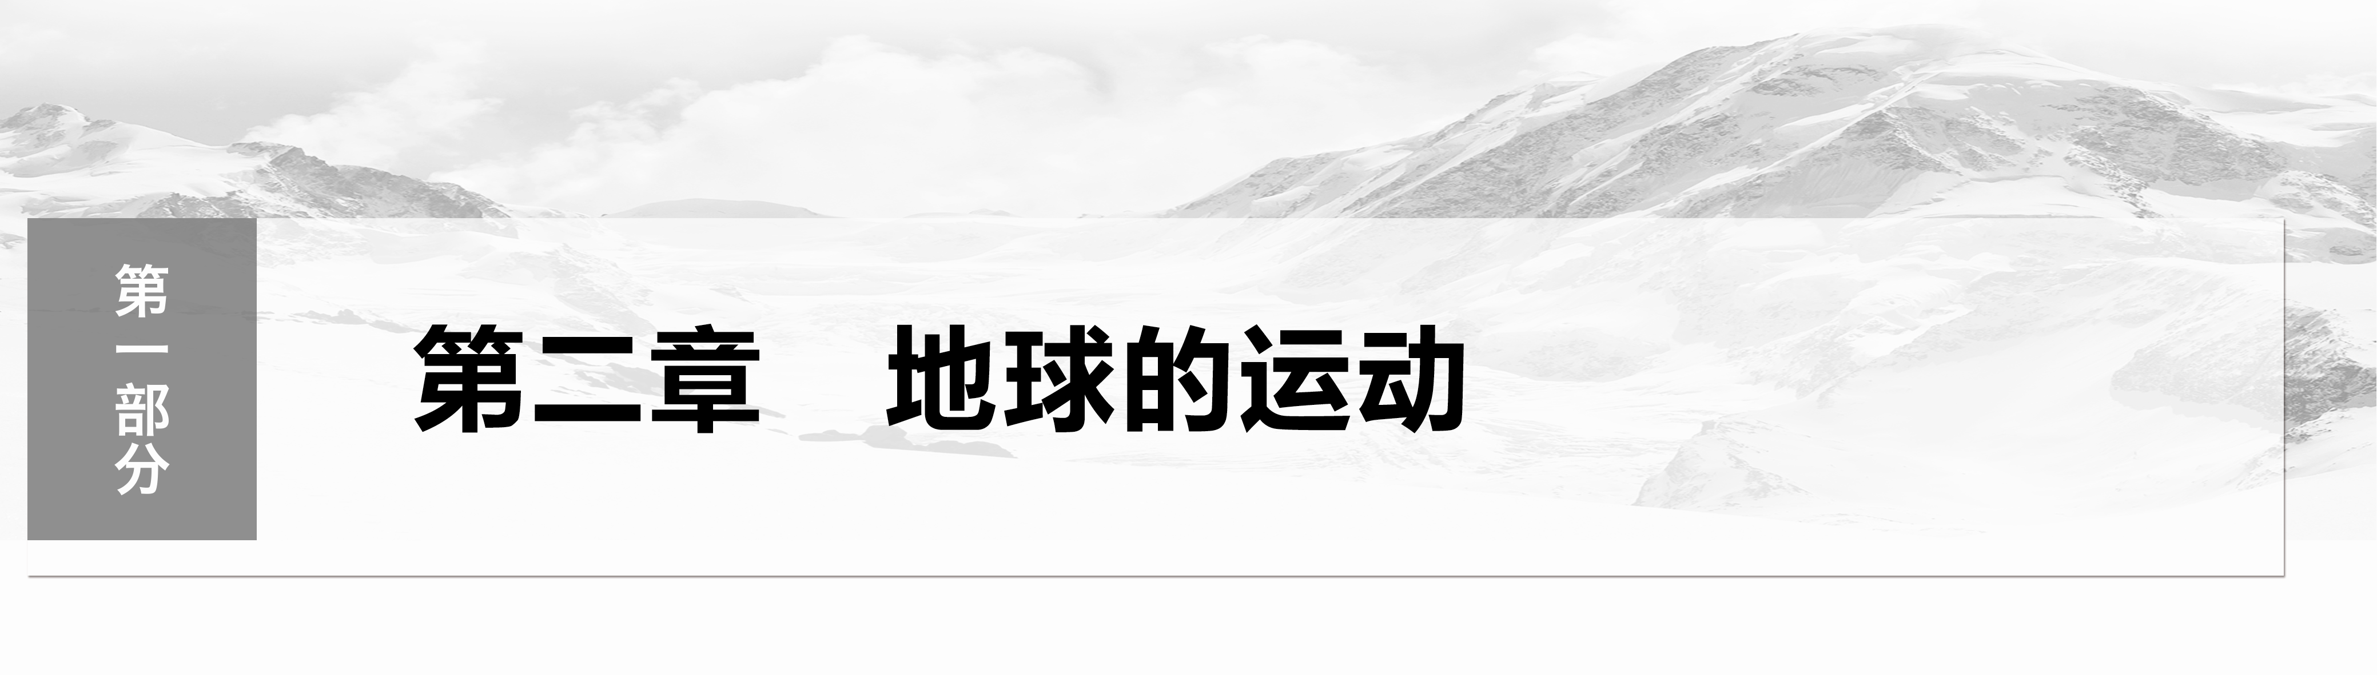

第1讲 宇宙中的地球
[课程标准] 1.运用资料，描述地球所处的宇宙环境，说明太阳对地球的影响。2.运用地质年代表等资料，简要描述地球的演化过程。3.运用示意图，说明地球的圈层结构。 | [体系架构]  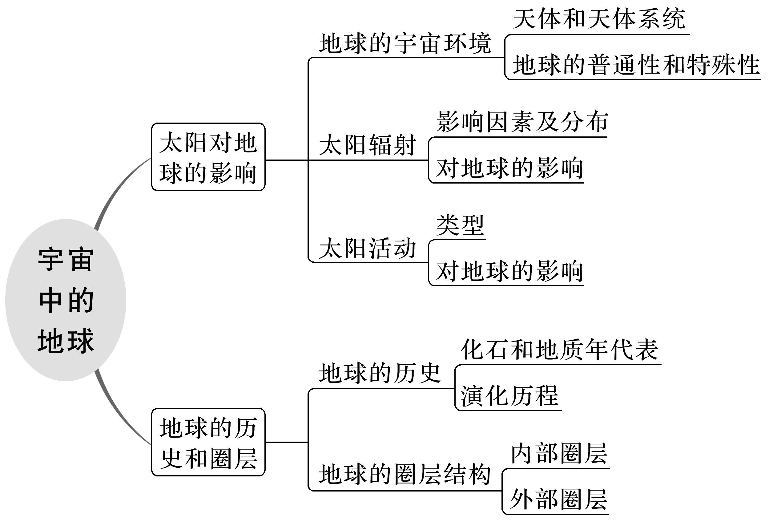
[基本概念] 天体、天体系统、太阳辐射、太阳活动；化石、地层、地质年代、圈层结构。

课时4 太阳对地球的影响
一、地球在宇宙中的位置
1．宇宙的物质性——天体
(1)概念：宇宙中物质存在的形式，它们连同通过天文望远镜或其他空间探测手段才能探测到的星际空间物质，统称为天体。
(2)类型：恒星、星云、行星、卫星、流星体、彗星等。
(3)最基本的天体：恒星和星云。

特别提醒 天体类型
天体可分为天然天体和人造天体。人造天体有人造卫星、宇宙飞船、国际空间站等。但应注意人造航天器只有在离开地球进入宇宙空间运行时，才能被称为天体。
2．宇宙的运动性和层次性——天体系统
(1)概念：宇宙中的天体都在运动着，运动中的天体相互吸引、相互绕转，形成天体系统。
(2)层级关系：目前所知的天体系统分为四级，其组成和结构如下图所示：
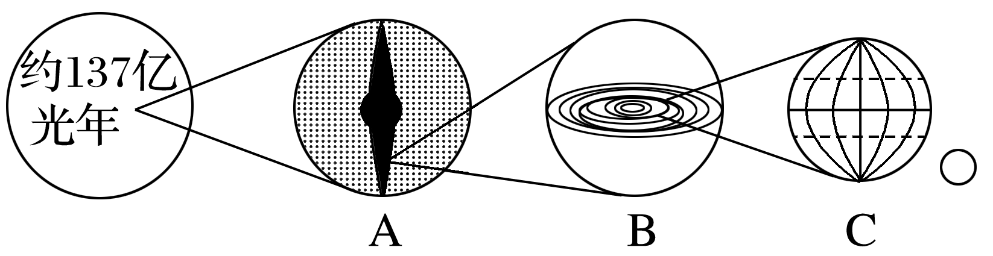
可观测宇宙
思考 可观测宇宙范围就是整个宇宙吗？
答案 可观测宇宙只是宇宙的一部分，不是整个宇宙，可观测宇宙是由银河系和目前人类能观测到的河外星系组成的。但随着技术的发展，人类探测宇宙的能力不断增强，可观测宇宙的范围还会不断扩大。
二、行星地球
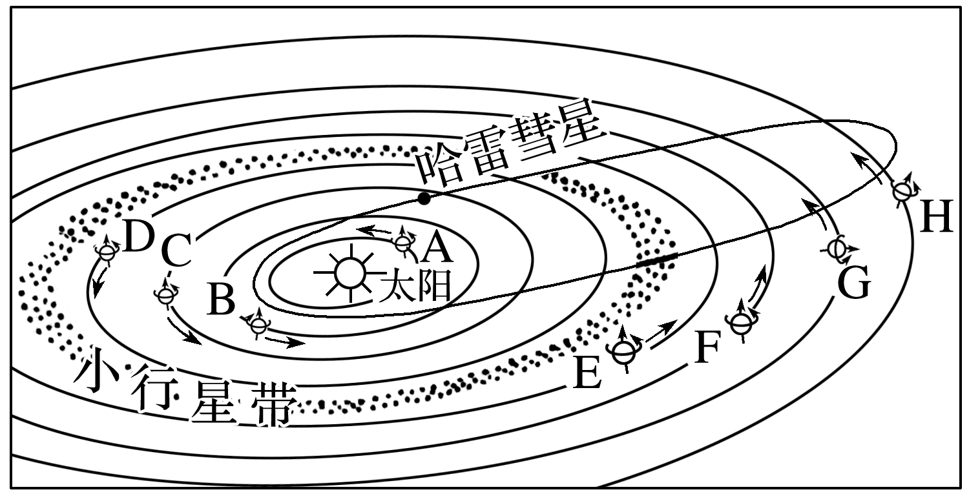
1．普通性
(1)八颗行星分类
(2)运动特征
(3)地球的结构特征与其他类地行星(水星、金星和火星)有许多相同之处。
2．特殊性——唯一存在高级智慧生命的星球
(1)和谐的外部条件——“稳定”和“安全”
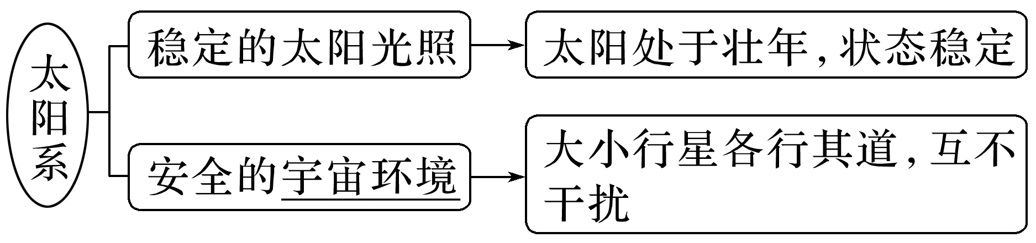
(2)适宜的自身条件——“三个适中”
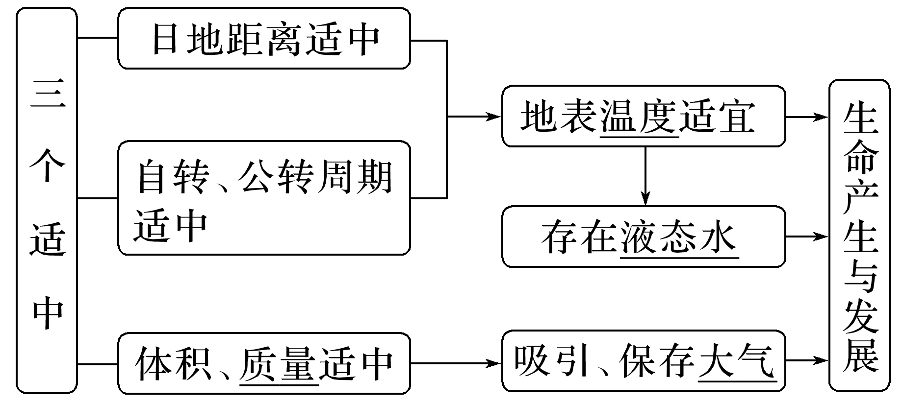
特别提醒 地球大气对生命存在和发展的作用
(1)厚厚的大气层可以减少小天体对地表的撞击。
(2)大气对太阳辐射的削弱作用和对地面的保温作用使地表昼夜温差不大。
(3)氧气可供生物呼吸，臭氧等可以使生物免受过多紫外线的伤害。
三、太阳对地球的影响
1．太阳辐射
(1)概念：太阳源源不断地以电磁波的形式向宇宙空间放射能量的现象。
(2)太阳能量来源：太阳内部的核聚变。
(3)对地球的影响
①能量来源：直接提供光和热；为人类生活、生产提供能量。
②动力来源：地球上水、大气运动和生命活动的主要动力。
2．太阳活动
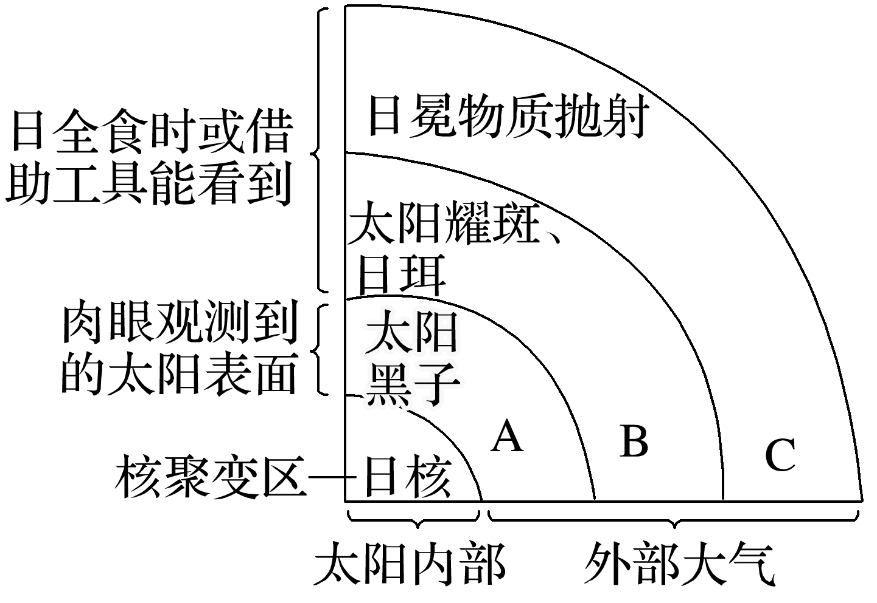
(1)概念：太阳大气的变化。
(2)太阳大气层的结构：A光球层，B色球层，C日冕层。
(3)太阳活动的主要类型：A层的太阳黑子，B层的太阳耀斑，其变化周期约为11年，它们都是太阳活动的重要标志。
(4)对地球的影响
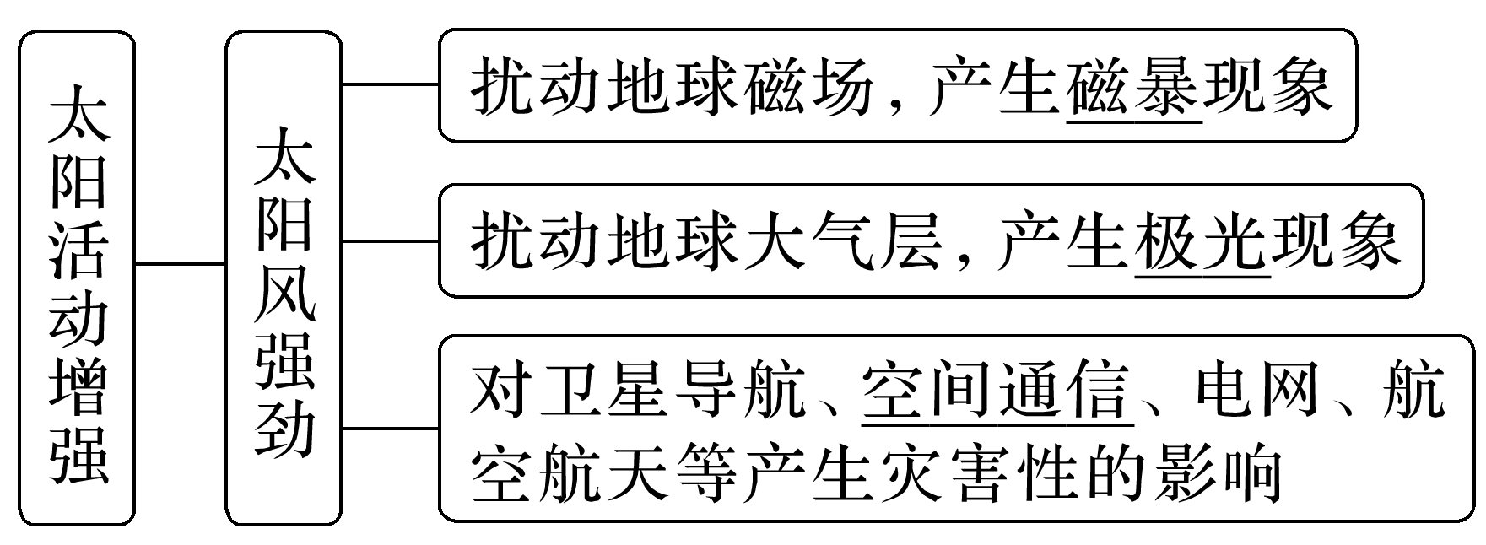
1．影响太阳辐射强弱的因素
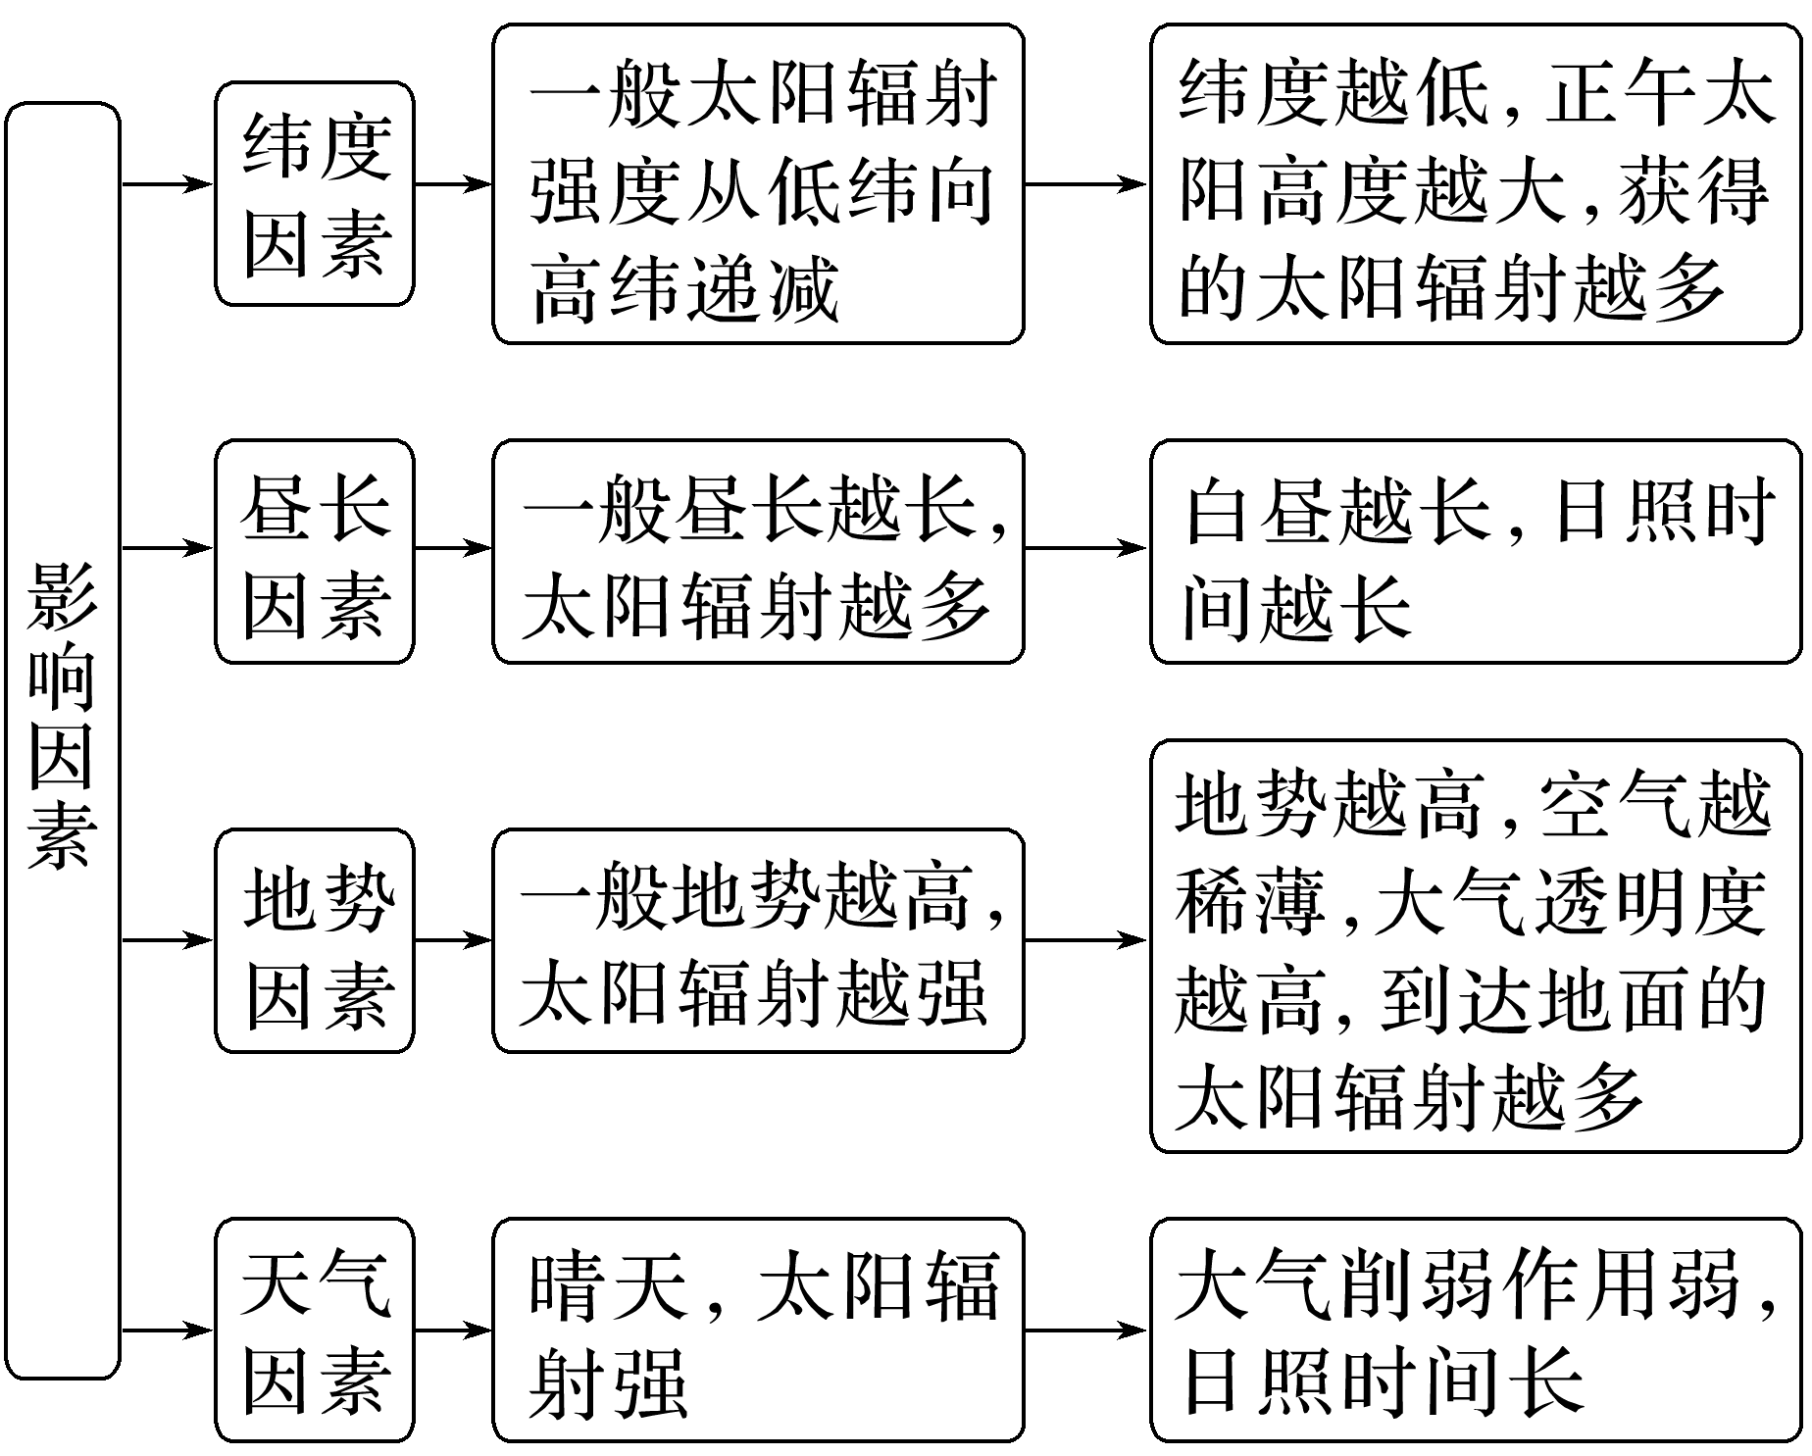
2．全球太阳辐射的分布
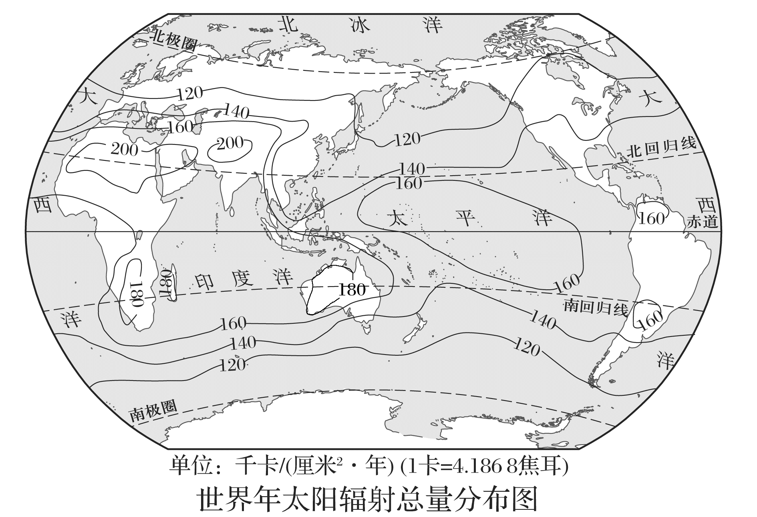
(1)空间分布
(2)时间分布：夏季太阳辐射强于冬季。
3．我国年太阳辐射总量的空间分布
从总体上看，我国年太阳辐射总量从东部沿海向西部内陆递增，高值中心在青藏高原，低值中心在四川盆地。具体分布如下图所示：
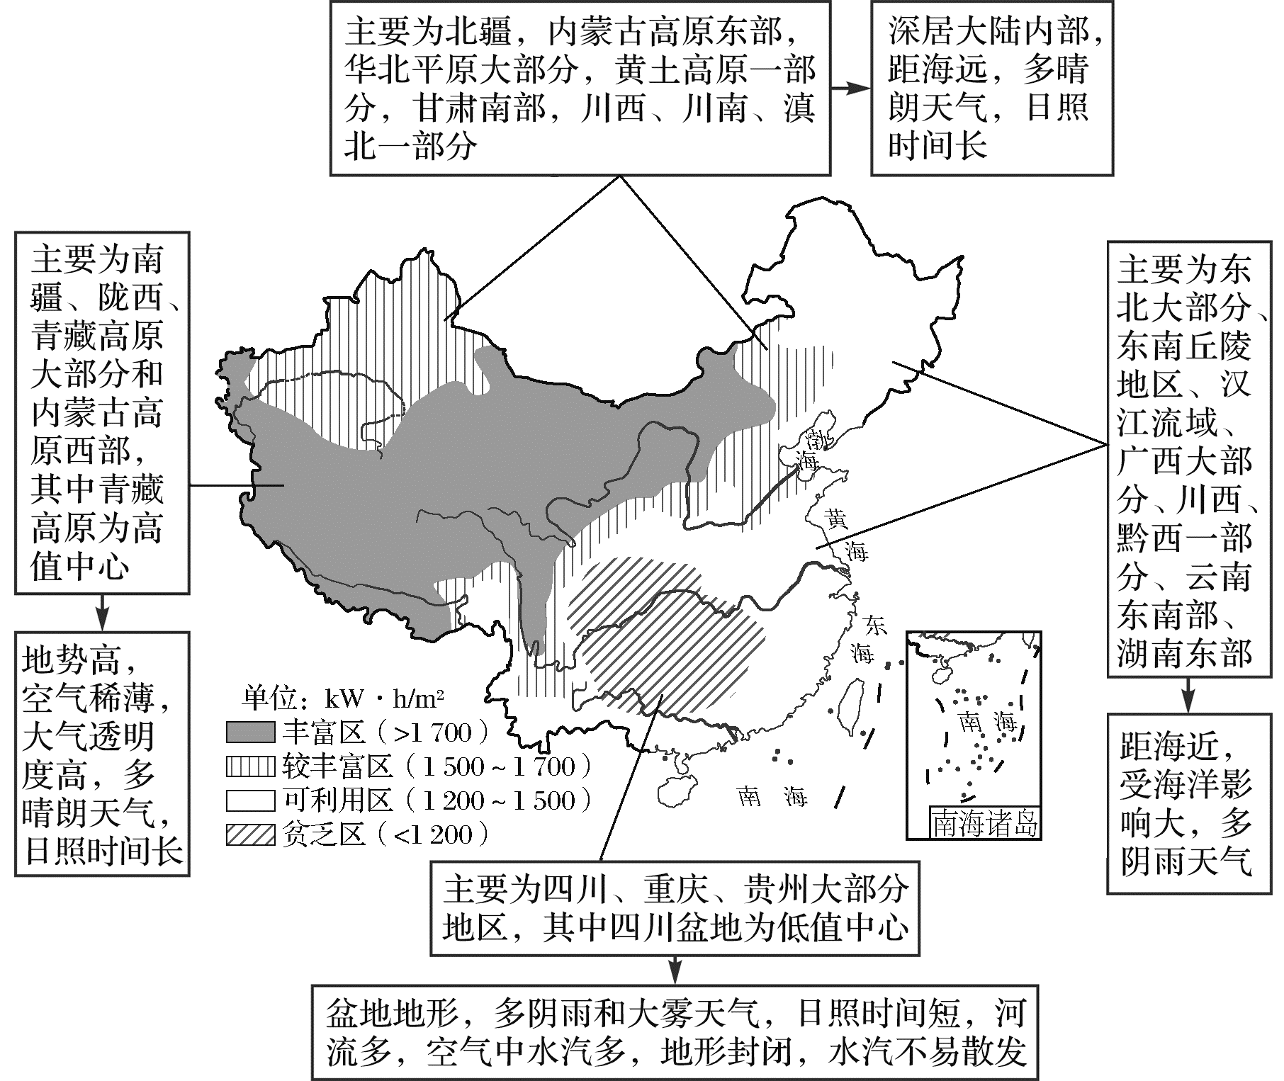
4．太阳能电站建设的区位条件
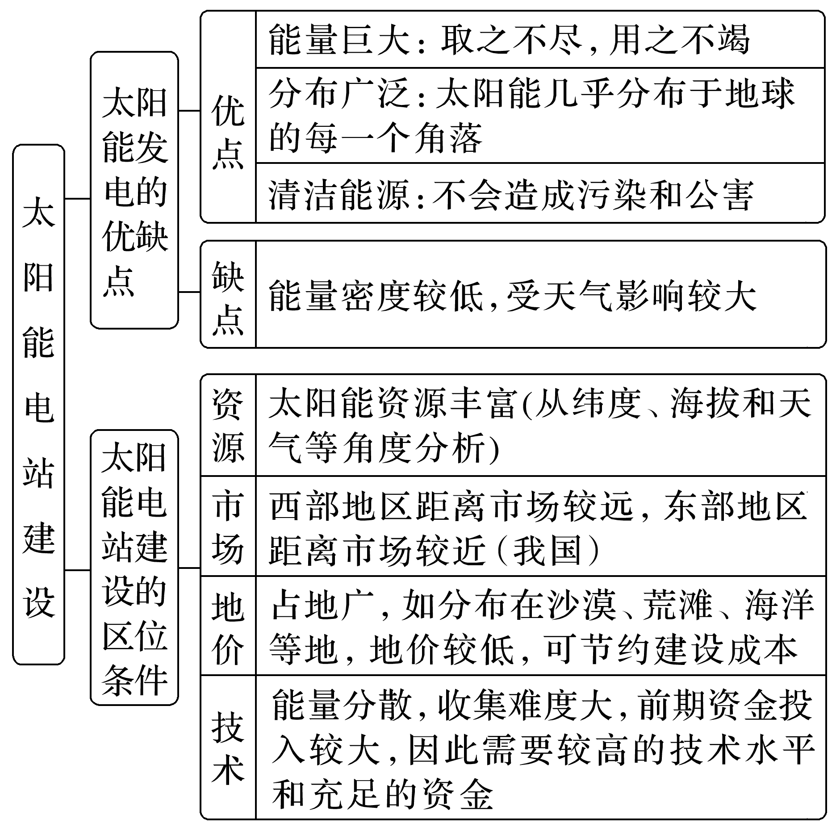

(海南地理)能被植物光合作用利用的太阳辐射，称为光合有效辐射(PAR)。下图示意1961～2007年我国年平均PAR强度的空间分布。据此完成1～2题。
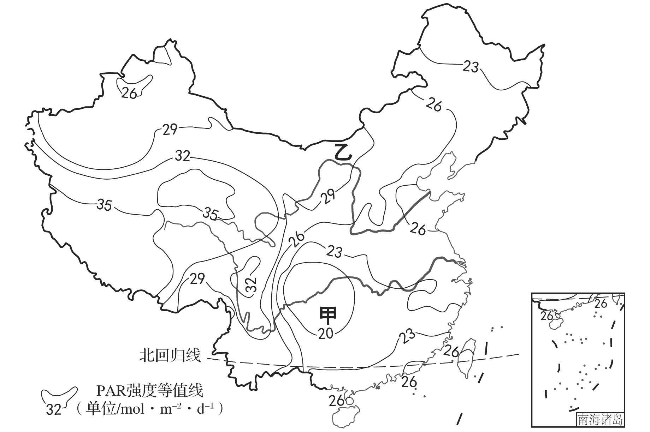
1．如仅考虑光合有效辐射，我国农业生产潜力最大的地区是( )
A．长江中下游平原 B．四川盆地
C．华北平原 D．青藏高原
2．乙地PAR值高于甲地的主要原因是( )
A．纬度高 B．植被少
C．地势高 D．云雨少
[关键信息点拨]
仅考虑光合有效辐射，PAR值越大农业生产的潜力越大。
根据图中我国年平均PAR强度的空间分布可知，青藏高原是我国光合有效辐射强度最高的
区域；与甲地相比，乙地地处我国西北地区，晴朗天气多，云雨少，大气对太阳辐射的削弱作用弱，到达地面的太阳辐射多。

答案 1.D 2.D
解析 第1题，根据材料可知，如仅考虑光合有效辐射，PAR值越大，农业生产潜力越大。读图可知，青藏高原地区光合有效辐射强度最强，故其农业生产潜力最大。故选D。第2题，乙地位于我国西北地区，远离海洋，气候干旱，晴天多，云雨少，大气对太阳辐射的削弱作用弱，到达地面的太阳辐射多，光合有效辐射(PAR)强。故选D。

考向1 通过“天体系统”考查“综合思维”
中国国家航天局消息，自2021年9月下旬开始，我国“祝融号”火星车、“天问一号”轨道器与地球的通信开始变得断断续续，至10月上旬更是通信中断，完全失联，10月中旬恢复正常。如图为“‘祝融号’火星车失联期间太阳、火星与地球的相对位置示意图”(箭头表示行星公转方向)。读图，完成1～2题。
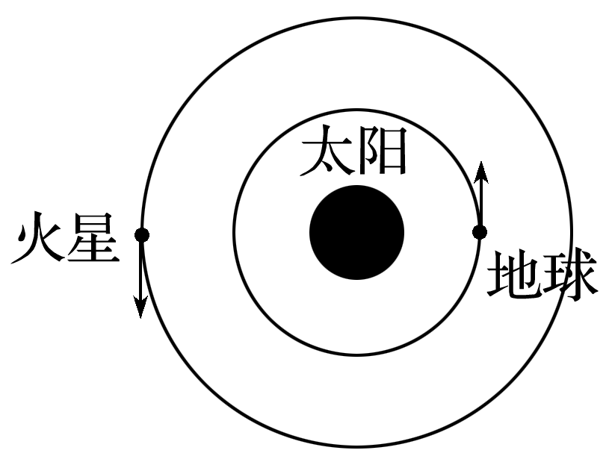
1．图中箭头说明火星与地球的共同特征是( )
A．近圆性 B．共面性
C．同向性 D．相邻性
2．运动中的天体相互吸引、相互绕转构成天体系统。图示范围内的天体系统共有( )
A．一级 B．两级 C．三级 D．四级
答案 1.C 2.B
解析 第1题，图中火星和地球处的箭头表示公转的方向，所以体现的共同特征是同向性，C正确；近圆性是指绕日公转轨道近似为圆形，A错；共面性是指公转轨道几乎在同一平面上，B错；共同特征没有相邻性，D错。第2题，据图可知，图示范围内的天体系统有地月系和太阳系，所以共有两级天体系统，B正确。
考向2 通过“太阳辐射”考查“区域认知”
如图屋顶的黑色“硅板”就是太阳能屋顶。风和日丽的白天，屋顶将太阳能转化为电能，把富余的电能送入电网。我国有关专家指出：上海没有油田和煤矿，但有两亿平方米的屋顶，不能辜负了屋顶上这片免费的阳光。据此完成3～4题。
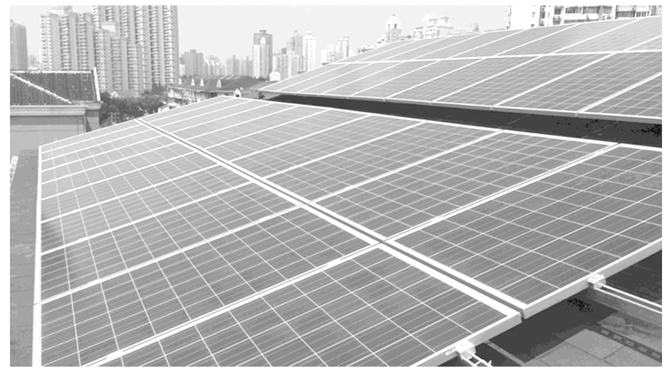
3．下列自然现象与太阳辐射无关的是( )
A．生物的生长发育 B．水体运动 C．狂风暴雨 D．火山喷发
4．上海积极推广“太阳能屋顶计划”，主要是因为上海( )
A．常规能源短缺，能源需求量大
B．是我国太阳能资源最丰富的地区
C．太阳能资源清洁、可再生、能量集中
D．经济发达，能源蕴藏量大
答案 3.D 4.A
解析 第3题，太阳辐射为地球上的大气、水、生物等的活动和变化提供了动力，太阳辐射是地球大气运动、水循环的主要动力；太阳辐射能提供热量，有利于生物的生长；火山喷发是地球内力作用的结果，与太阳辐射无关。故选D。第4题，上海人口稠密，经济发达，能源需求量大，但常规能源短缺。故A正确，D错误。我国太阳能资源最丰富的地区是西藏；太阳能能量较为分散。故B、C错误。

课时精练
(2023·浙江湖州期末)2022年6月6日，“神舟十四号”航天员乘组开启为期6个月的在轨驻留，其间他们将在“天宫”空间站开展平台维护与照料、机械臂操作、出舱活动、舱段转移等工作以及空间科学实验、技术试验。完成1～2题。
1．在太空中沿预定轨道运行的“天宫”空间站属于( )
A．星际物质 B．行星
C．卫星 D．彗星
2．对宇航员出舱活动影响最明显的因素是( )
A．太阳辐射 B．耀斑爆发
C．剧烈高温 D．强风暴雨
答案 1.C 2.B
解析 第1题，结合所学知识可知，地球属于行星，在太空中沿预定轨道运行的“天宫”空间站围绕着地球转动，故“天宫”空间站属于卫星，C正确。第2题，结合所学知识可知，宇航员出舱活动，最大的问题是高能离子和空间碎片，太阳辐射虽有电离子，但其影响不大，而耀斑的爆发，会导致高能电离子爆发，对宇航员出舱活动影响最为明显，A错误、B正确；太空中并无剧烈高温，C错误；强风暴雨出现在地球近地面，不会出现在太空，D错误。
“嫦娥四号”着陆器与巡视器于2019年1月3日22时22分完成分离，“玉兔二号”巡视器驶抵月球表面，首次实现月球背面着陆，并通过“鹊桥”中继星传回了世界第一张近距离拍摄的月背影像图，成为中国航天事业发展的又一座里程碑。据此完成3～4题。
3．下列在月球探测任务中属于人造天体的是( )
A．“玉兔二号” B．月球
C．“鹊桥”中继星 D．“嫦娥四号”
4．“玉兔二号”在月球表面还没有找到月球生命存在的证据，与月球相比，地球出现生命现象的主要原因是( )
A．与太阳的距离适中
B．自身的质量、体积适中
C．太阳系大小行星各行其道，互不干扰
D．公转轨道的近圆性
答案 3.C 4.B
解析 第3题，由材料可知，“玉兔二号”和“嫦娥四号”是依附在其他天体上运行的物体，不属于天体，A、D错误；月球是天然天体，B错误；“鹊桥”中继星是人为发射的中继卫星，独立存在于宇宙中，不依附于其他天体，属于人造天体，C正确。第4题，月球作为地球的卫星，其所处的宇宙环境以及与太阳的距离和地球相差不大，A、C错误；月球上没有适合生物呼吸的大气，主要是因为其质量和体积太小，引力较小，所以与月球相比，地球出现生命现象的主要原因是自身的质量、体积适中，B正确；与月球相比，地球公转轨道的近圆性不是其存在生命的主要原因，D错误。
(2023·江苏南京市期末)太阳能作为主要的可再生清洁能源之一，越来越受到世界各国的广泛关注。作为中国最南端的省份，海南省拥有丰富的太阳能资源。下图示意海南岛年太阳辐射量分布。据此完成5～6题。
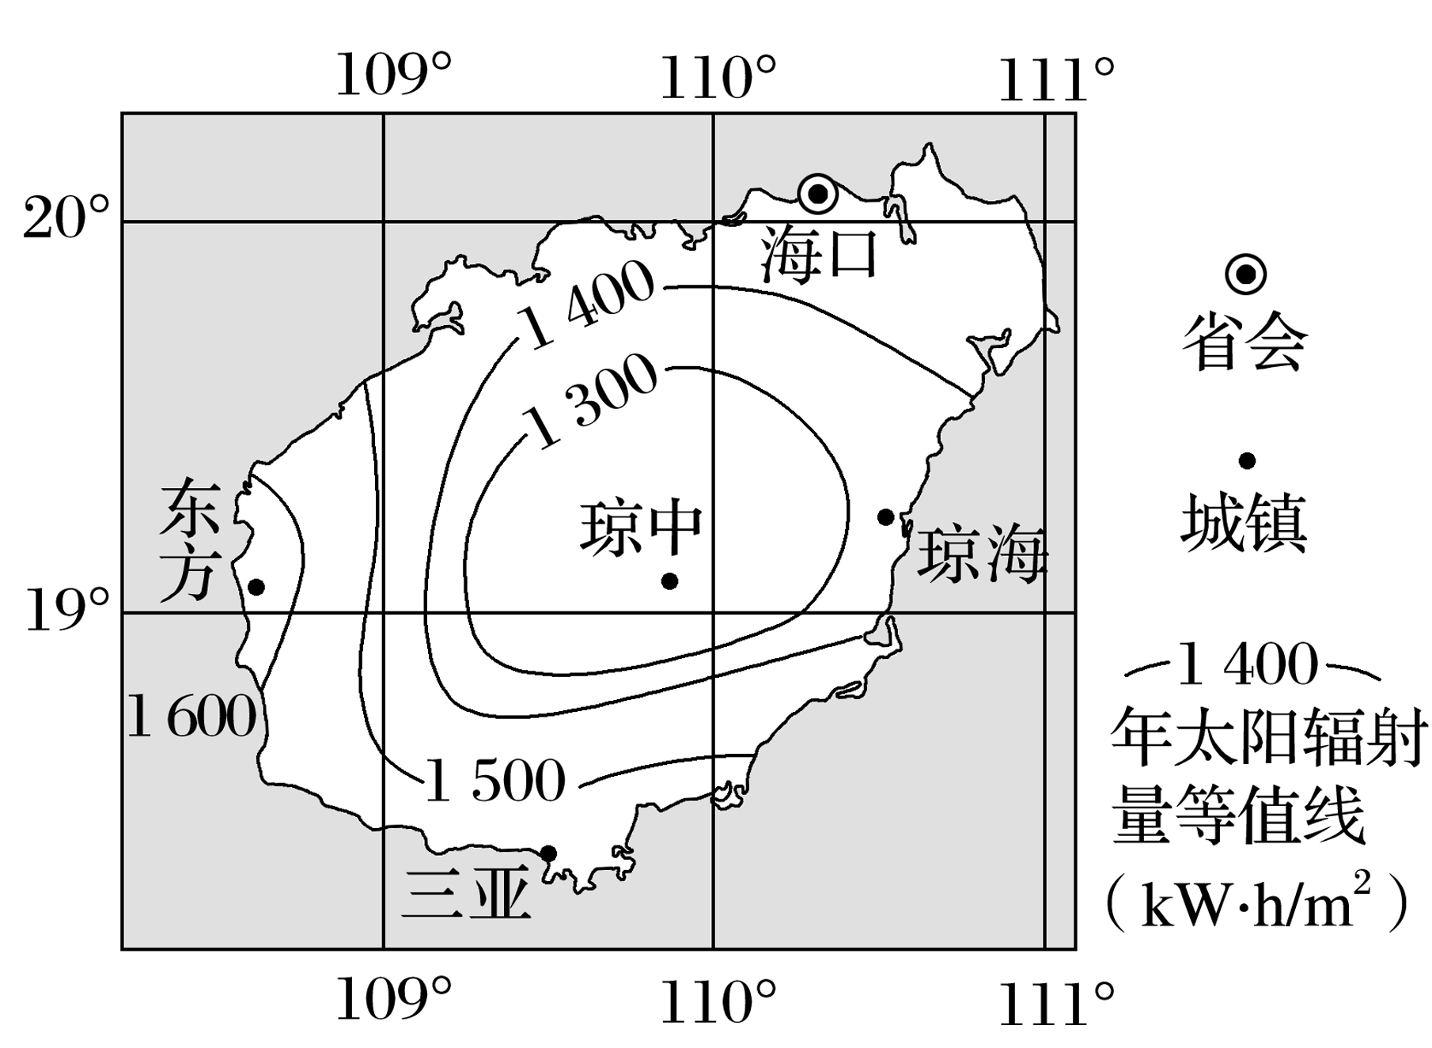
5．海南岛太阳能空间分布特点是( )
A．随海拔增高而增多 B．由中部向四周递增
C．由西南向东北递减 D．东西部多于南北部
6．影响海南岛东方和琼海太阳能空间分布的主要因素是( )
A．纬度 B．海拔 C．气象 D．洋流
答案 5.B 6.C
解析 第5题，由图可知，海南岛年太阳辐射量中部较少，沿海较多；西南沿海最多。因此海南岛太阳能空间分布特点是由中部向四周递增，B正确。第6题，由图可知，海南岛东方和琼海太阳能空间差异较大，东方位于夏季风的背风坡，晴天较多，而琼海位于夏季风的迎风坡，阴雨天较多，因此主要是受到气象的影响，故C正确。
下图为“日全食景观图”。据此完成7～9题。
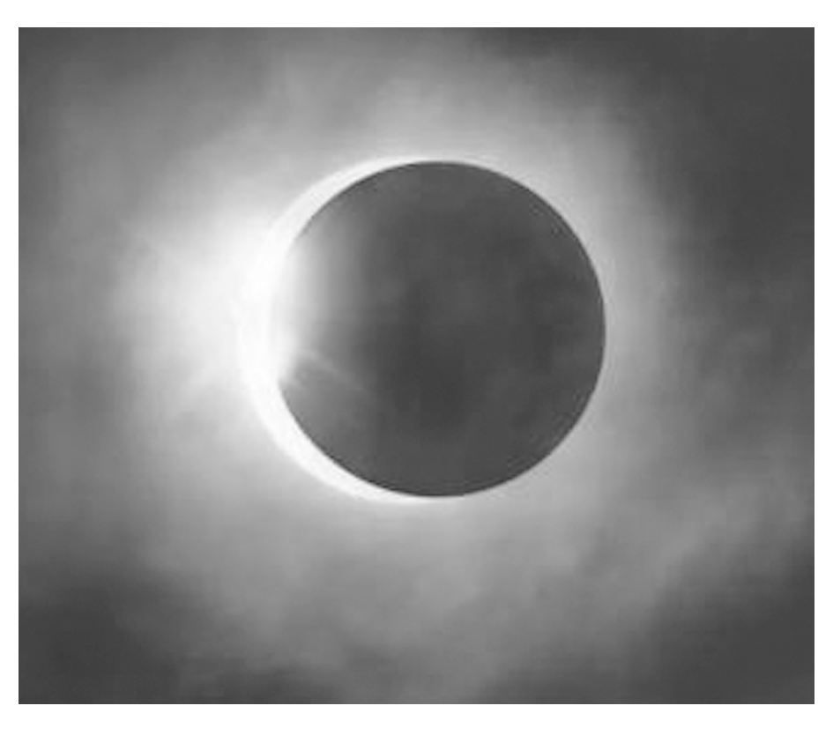
7．图中太阳被遮挡的部分与外围发亮的部分可能是太阳的( )
A．光球层与色球层 B．都是光球层
C．色球层与日冕层 D．都是色球层
8．发生在图中太阳被遮挡的部分的太阳活动有( )
A．太阳黑子 B．太阳耀斑
C．太阳风 D．太阳黑子、太阳耀斑
9．图中外围发亮的太阳大气层活跃时，可能发生的现象为( )
A．曾母暗沙夜空出现美丽的极光
B．风调雨顺，农业增产
C．磁针指向失准
D．流星现象多发
答案 7.A 8.A 9.C
解析 第7题，太阳大气层从里到外依次为光球层、色球层和日冕层。日全食时，月球挡住了光球层，能看到色球层；日冕层需要特殊仪器才能看到，肉眼看不到，故选A。第8题，图中太阳被遮挡部分是光球层。光球层的太阳活动为太阳黑子，A对；太阳耀斑出现在色球层，B、D错；太阳风出现在日冕层，C错。第9题，图中外围发亮的太阳大气层是色球层，色球层出现的太阳活动主要是太阳耀斑和日珥，太阳耀斑爆发时会产生磁暴现象，影响指南针指向，C对；太阳耀斑爆发时，高能粒子到达地球的极地上空产生极光，而曾母暗沙纬度低不会出现极光，A错；太阳活动与水旱灾害的发生有关，所以太阳耀斑爆发时会影响农业生产，B错；流星是行星际空间的尘粒和固体块(流星体)闯入地球大气圈同大气摩擦燃烧产生的光迹，流星现象多发与太阳活动无关联，D错。

